“北城春色”项目竞价指南
为了您能够便捷的参与竞价，特编写此指南。
- 打开竞价网址
请在2018年4月28日早8点前访问宁波产权交易中心网站 （http://www.nbcqjy.org/）点击如下图片参与报价。
或直接登录以下网址准备参与竞价：
http://bid.unibid.cn:801/portal/pro/items.jsp
- 登录
点击下图中的“登录”按钮，进入登录页面，
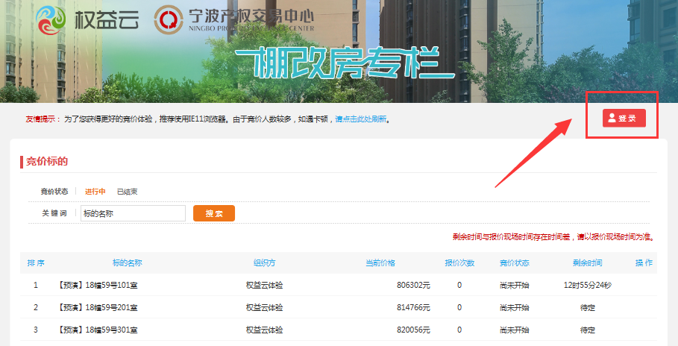
用户名、密码已短信及电话通知本人【此用户名密码同时也为您参与正式竞价时（2018年4月29日8时）的用户名及密码】。
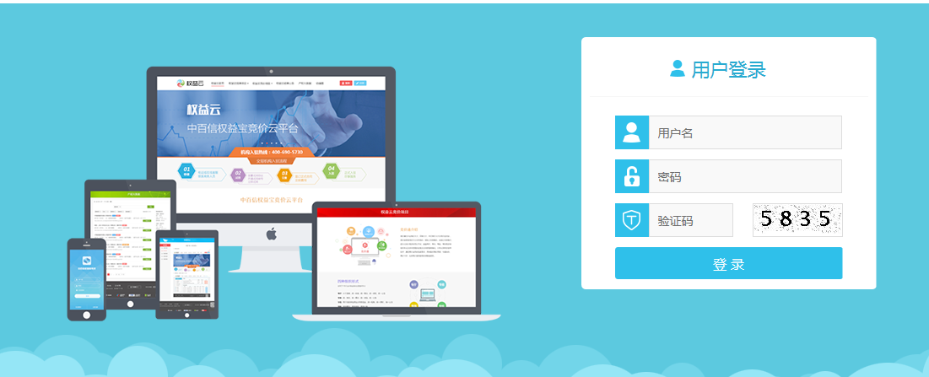
- 进入竞价现场
点击竞价标的列表的第一个标的名称或点击“报价”按钮，进入竞价现场。
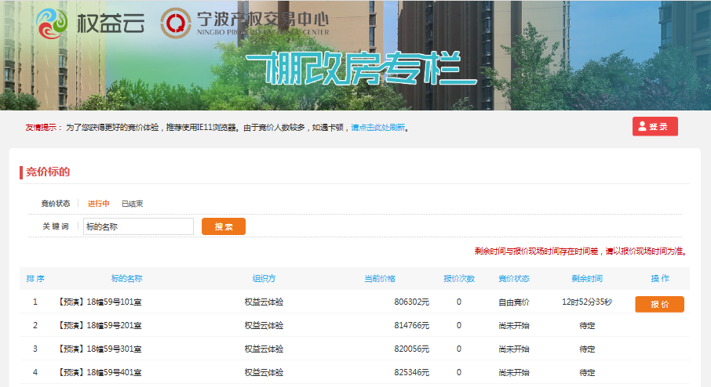
- 参与竞价
点击“+”或“-”号调整价格，点击“报价”按钮提交报价。
注：两个标的之间有1分钟左右的等待时间，请耐心等待。
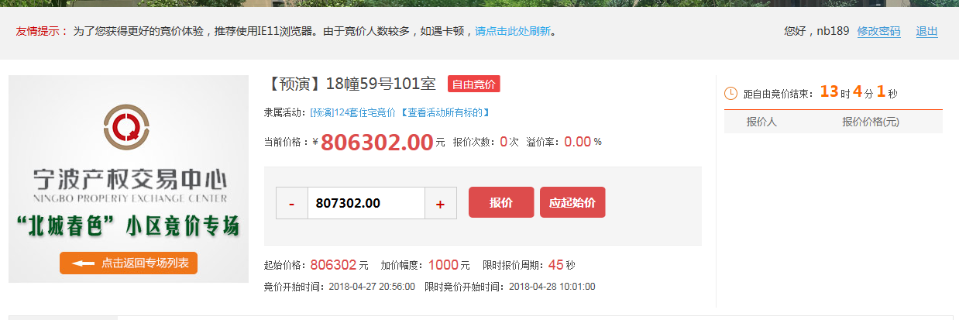
- 异常情况处置
如遇页面卡顿或倒计时停顿等情况，刷新或点击返回专场列表，点击标的名称或“报价”按钮，进入当前竞价标的竞价现场；
